KİMLİK
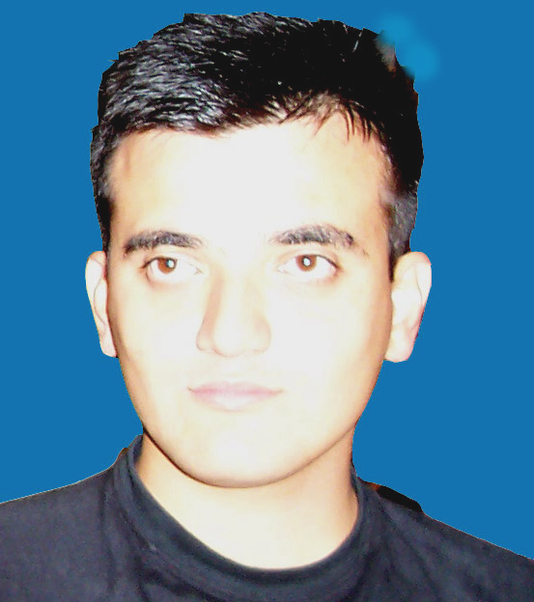

Adı Soyadı | Osman DURMAZ
Adres | Soğanlı Mh. Nevuz Sk. No:17 B.Evler İstanbul - Türkiye
Telefon | 0532-304 30 64 - 0212-539 27 87 (ev)
e-Posta | osman@durmaznet.net
Internet Sitesi | www.geocities.com/osmandurmaz
Doğum Tarihi & Yeri | 30.10.1979 – İstanbul
Askerlik | Tamamlandı | Ehliyet | B Sınıfı
Sigara | Kullanmıyor | Medeni Hali | Bekar

EĞİTİM
2002-2004 | Anadolu Üniversitesi AOF İşletme Fakültesi
2000-2002 | Sakarya Üniversitesi Akyazı MYO Bilgisayarlı Muhasebe Bölümü
1996-2000 | Kadıköy İHL (Yabancı Dil Ağırlıklı Bölüm)

DENEYİM
Ünvan | İthalat Sorumlusu (01.11.2002-30.11.2004)
Yer | EYÜBOĞLU PAZARLAMA İÇ VE DIŞ TİCARET LTD.ŞTİ / EMİNÖNÜ
İŞ TANIMI:
Firmanın ithalat işlemleri sorumlusu olarak, yurt dışı yazışma, ithalat ve ilgili bütün işlemler, sipariş takibi,vesaik kontrolu, ithalat transferleri ve diğer bankacılık işlemleri, gümrükçü ile irtibat,gelen eşyanın maliyetinin çıkarılması

REFERANS
1 | Bülent CANTİMUR  Global Girişimciler Derneği  Uluslararası Ticaret Danışmanı |  | 0 212 356 99 33
2 | Diğer referanslar talep edildiğinde verilecektir.

YABANCI DİL
İngilizce | İyi | Yabancı Dil Ağırlıklı Lisede Hazılık sınıfında aldığım eğitimi Üniversitede İş İngilizcesi ile geliştirdim. 2 Yıl boyunca şirket yazışmalarını yürüterek mesleki tecrübe edindim.
Arapça | Başlangıç

BİLGİSAYAR
Yazılım | ETA , Photo Editing Uygulamaları: iPhoto Plus
İşletim Sistemleri | Dos, Windows(9x,Me,XP)
Ofis Programları | Word, Excel , PowerPoint , Ms Outlook
Ek bilgi | 1993’tan beri bilgisayar kullanmaktayım.

DİĞER
İlgilenilen Konular | Bilgisayar , İnternet, Müzik, Sinema ,Televizyon, Gazete-Dergi-Kitap, Spor.
Alınan Seminerler | “Kişisel Gelişim Başarı” Semineri – 2002  “Zaman Yönetimi” Semineri -- 2002  İHRACATIN SİMYACISI BİZLERLE -- (14 Eylül 2004)  KOSGEB DESTEKLERİ SEMİNERİ -- (28 Temmuz 2004)  Dış Ticaret Muhasebesi Semineri -- (21 Temmuz 2004)  Bilinçaltı Reklamcılık -- (16 Temmuz 2004)  Tatil Erteleten Seminer -- (14 Temmuz 2004)  Dış Ticaret’te Lojistik Yönetimi -- (18 Haziran 2004)  Dış Ticaret Kulübü Deneyimlerini Paylaşıyor -- (13 Mayıs 2004)  Finansal Risk Yönetimi -- (07 Mayıs 2004)  Altı Şapkalı Düşünme Semineri -- (17 Mart 2004)  Geleceğin Microsoft Yazılım Teknolojileri -- (26 Şubat 2004)  İdeal İletişim Semineri -- (13 Ekim 2003)
Üyelikler | Gelişim Platformu Derneği / www.gelisimplatformu.org
Çalışma Şartları | Seyahat engeli yoktur.  İşe engel olabilecek herhangi bir sağlık sorunu bulunmamaktadır.

